Dans la baie de San Francisco ou au large du Pérou ?

Un étudiant californien en océanographie a réalisé plusieurs prélèvements dans l’océan Pacifique dans le cadre de ses recherches sur les courants marins. À cause d’un mauvais étiquetage, il doute de la provenance d’un des échantillons : vient-il de la baie de San Francisco ou du large du Pérou ?

  Golden Bay Bridge – San Francisco | 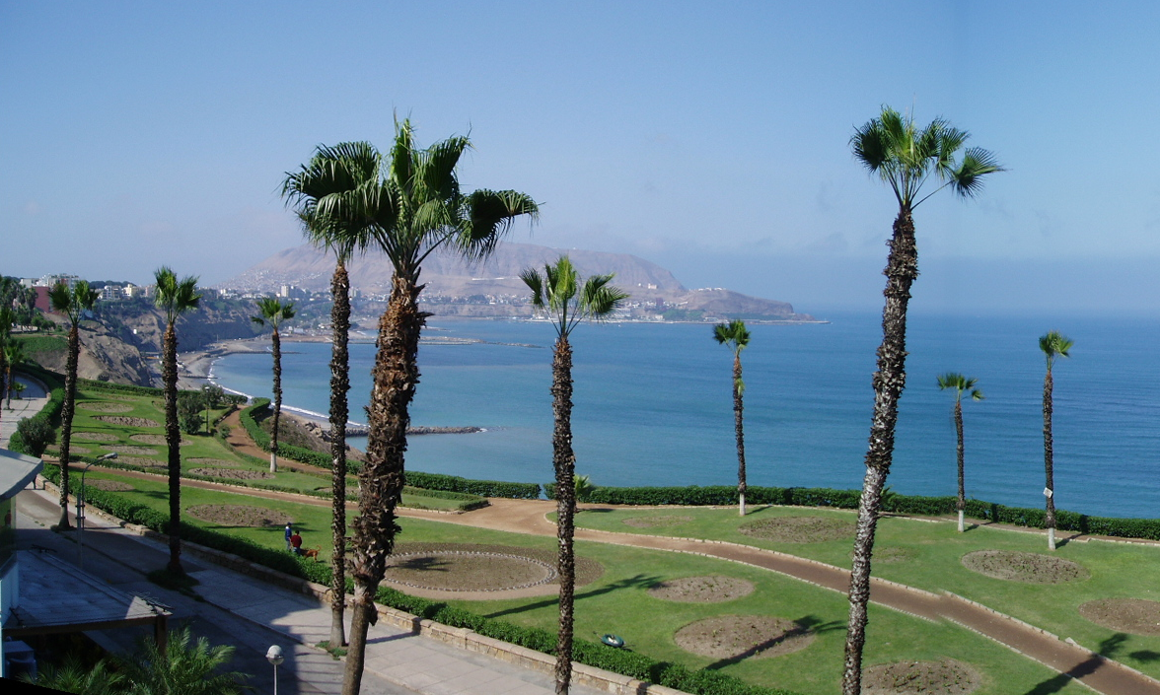  Baie de Lima

- En vous appuyant sur vos connaissances et les documents ci-dessous, élaborez une démarche expérimentale qui permettra d’identifier la provenance de l’échantillon.

- Mettre en œuvre le protocole, après accord du professeur.

- Enregistrer un fichier audio d’une durée n’excédant pas trois minutes dans lequel vous devrez :
  - faire un résumé concis précisant la technique utilisée pour la réalisation de l’expérience et les mesures réalisées ;
  - formuler une conclusion cohérente avec le problème, utilisant un vocabulaire scientifique adapté à propos du travail que vous avez réalisé.

Document 1 : salinité des océans
Les mers et océans sont de vastes étendues d’eau de salinité diverses recouvrant les deux tiers de la surface du globe. La salinité s’est constituée par l’apport des eaux de ruissellement chargées en diverses substances ioniques (chlorure de sodium pour l’essentiel mais aussi chlorures de magnésium, de potassium, de calcium). Si la salinité des océans ne varie que très peu aujourd’hui, certaines mers voient leur salinité augmenter par une importante évaporation.
La salinité représente la quantité de sels secs dissous dans l’eau ; elle est donnée en partie par milliers notée aussi ‰ ou psu (practical salinity unit - 1 psu correspond à 1 gramme de sel sec par kilogramme d’eau).
Dans les océans et mers ouvertes, la salinité varie en surface de 31 psu à 37,9 psu. Dans certaines zones de la mer baltique, elle peut descendre à 10 psu et monter à 40 psu dans la mer rouge. D’autres facteurs comme la température et la profondeur influencent sa valeur.
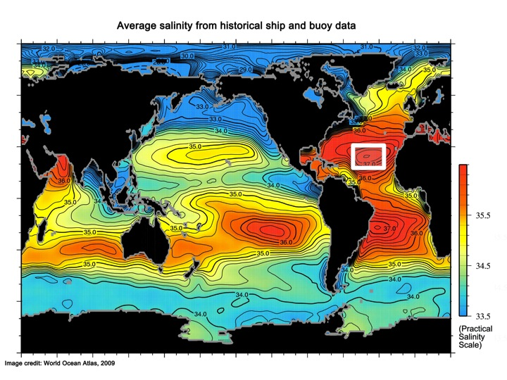

Document 2 : données et approximations
Les ions chlorure réagissent avec les ions argent et forment un précipité de chlorure d’argent.
Masse molaire atomique du chlore : M(Cl) = 35,5 g.mol⁻¹.
On fera l’approximation que la densité de l’eau de mer vaut 1,0.
La salinité, S en g.L⁻¹, peut se déduire de la concentration massique en ions chlorure, C_{Cl-,} en appliquant la relation de DITTMAR : S = 1,80 C_{Cl-}

Document 3 : matériel disponible
- Un échantillon d’eau prélevée par l’étudiant
- Un dispositif de titrage (burette, agitateur magnétique)
- Pipettes jaugées de 5,0 mL, 10,0 mL, 20,0 mL et 25,0 mL
- Pipette graduée de 10,0 mL
- Fiole jaugée de 50,0 mL et 100,0 mL
- Conductimètre et solution d’étalonnage
- Béchers
- Solution de chromate de potassium 2K⁺(aq) + CrO₄²⁻(aq) de concentration C_{K} = 2,5×10⁻² mol.L⁻¹
- Solution de nitrate d’argent Ag⁺(aq) + NO₃⁻(aq) de concentration C_{N} = 2,5×10⁻² mol.L⁻¹
- Tubes à essai

Document 4 : titrage
Lors d’un titrage, il y a réaction chimique entre un réactif titrant et un réactif titré.
Le réactif titrant est souvent placé dans la burette et le réactif titré dans le bécher.
À l’équivalence, les deux réactifs ont été complètement consommés. Il est alors possible de déterminer la quantité de matière du réactif titré à l’aide de la quantité de matière du réactif titrant versée à l’équivalence.
Le volume de réactif titrant peut être déterminé par différentes méthodes.

Document 5 : la méthode de Mohr
À l’aide d’une burette, ajouter une solution de concentration connue de nitrate d’argent à un volume connu de solution contenant des ions chlorure à titrer : les ions chlorure et les ions argent précipitent pour donner du chlorure d’argent.
Dans le cadre de la méthode de Mohr, on ajoute dans la solution titrée quelques gouttes de chromate de potassium.
Avant l’équivalence, les ions argent réagissent avec les ions chlorure.
Après l’équivalence, tous les ions chlorure ont réagi, les ions argent réagissent alors avec les ions chromate pour former un précipité rouge brique.
On peut ainsi repérer l’équivalence du titrage grâce à un changement de couleur.

Document 6 : titrage conductimétrique
On peut envisager un titrage conductimétrique quand la réaction support du titrage fait intervenir des ions.
Au cours d’un titrage conductimétrique, on mesure la conductivité en fonction du volume de réactif titrant versé.
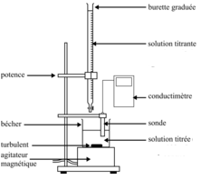

Détermination de l’équivalence
Lors d’un titrage conductimétrique, la conductivité évolue différemment avant et après l’équivalence.
On peut ainsi déterminer le volume équivalent comme sur l’exemple ci-dessous.
